Frida Kahlo, un destin tragique traduit en peinture

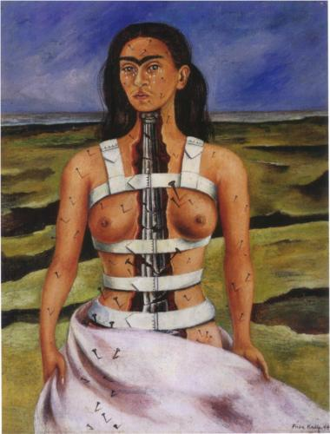

Le 17 Septembre 1925, elle s’installe au fond d’un bus qui sillonne Mexico. Un tramway glisse vers le bus en pleine course, qu’il percute en son milieu. Le bus plie puis explose, on dégage de nombreux morts des décombres. Frida Kahlo a la colonne vertébrale brisée, son épaule démise, sa jambe droite en morceaux et son pied écrasé, elle est mutilée à vie. Son état de santé l’oblige à rester allongée de longs mois durant lesquels elle commence à peindre.
Elle peignit ce portrait en 1944 lorsque son état de santé empira et qu’il lui fallut porter un corset de métal pour supporter ses douleurs dorsales.

Mes commentaires :

« J’ai beaucoup apprécié ce tableau qui traduit l’expression d’une grande souffrance physique et psychologique. La souffrance physique est symbolisée par des clous plantés dans tout le corps et marquée par les larmes qui coulent sur son visage.
Frida porte un corset en métal et un voile blanc qui couvre le bas de son corps. On remarque que son corps est ouvert, ce qui nous permet de voir son buste déchiré en deux verticalement. Il est piqueté de clous de différentes tailles, plus importants au niveau de son coeur, de ses vertèbres lombaires et de sa jambe droite. Sa colonne vertébrale blessée est remplacée par une colonne ionique brisée en plusieurs endroits. Son expression est grave, elle a les traits figés, son regard droit devant, elle nous fixe. Ses deux sourcils noirs fournis, se rejoignent ce qui nous fait penser à des ailes. On peut s’imaginer un oiseau prêt à s’envoler.
Le paysage est désertique, il représente la solitude dans laquelle la douleur l’atterre. »

